Análise de Repositórios Populares no GitHub: Características e Padrões

Grupo 01:
Nataniel Geraldo Mendes Peixoto
Nelson de Campos Nolasco
Rubia Coelho de Matos

1. Introdução e Hipóteses Iniciais
Este estudo investiga as características dos 100 repositórios mais populares do GitHub para entender os padrões que os tornam bem-sucedidos. Para tanto, foram formuladas as seguintes hipóteses:
H1 (Maturidade): Repositórios populares são relativamente jovens (2-4 anos), pois tecnologias mais recentes tendem a atrair mais atenção.
H2 (Contribuições): Espera-se uma mediana de 200-300 Pull Requests (PRs) aceitos, indicando uma comunidade ativa, mas não necessariamente gigante.
H3 (Releases): Projetos populares devem ter lançamentos moderados (20-30 releases), priorizando estabilidade sobre atualizações frequentes.
H4 (Atualização): A última atualização deve ser recente (<15 dias), demonstrando manutenção ativa.
H5 (Linguagens): JavaScript e TypeScript devem dominar, dado o crescimento do desenvolvimento web.
H6 (Issues): Taxa de resolução de issues deve ser moderada (60-70%), balanceando velocidade e qualidade.

2. Metodologia

Coleta de Dados
- Utilização da API GraphQL do GitHub
- Amostra: 100 repositórios mais estrelados
- Métricas coletadas:
  - Data de criação
  - Número de PRs merged
  - Contagem de releases
  - Data da última atualização
  - Linguagem principal
  - Issues (total e fechadas)

Processamento
- Cálculo de idade em anos
- Normalização de datas para escala internacional de tempo Coordinated Universal Time (UTC)
- Cálculo de razão de issues fechadas
- Agregação por linguagem

3. Resultados

RQ1: Maturidade dos Sistemas
Hipótese: 2-4 anos
Resultado: Mediana de 6.5 anos
Análise: Hipótese refutada. Sistemas populares são mais maduros que o esperado, sugerindo que a construção de uma base sólida de usuários leva mais tempo.

RQ2: Contribuições Externas
Hipótese: 200-300 PRs
Resultado: Mediana de 850 PRs
Análise: Hipótese refutada. O volume de contribuições é significativamente maior, indicando comunidades mais ativas que o previsto.

RQ3: Frequência de Releases
Hipótese: 20-30 releases
Resultado: Mediana de 45 releases
Análise: Hipótese refutada. Projetos populares lançam mais versões que o esperado, sugerindo maior dinamismo.

RQ4: Atualização dos Sistemas
Hipótese: <15 dias
Resultado: Mediana de 7 dias
Análise: Hipótese confirmada. Projetos populares são mantidos muito ativamente.

RQ5: Linguagens Dominantes
Hipótese: JavaScript/TypeScript dominantes
Resultado: Top 5:
- JavaScript (28%)
- Python (22%)
- TypeScript (15%)
- Go (12%)
- Java (8%)
Análise: Hipótese parcialmente confirmada. JavaScript lidera, mas Python tem presença mais forte que o esperado.

RQ6: Resolução de Issues
Hipótese: 60-70% de resolução
Resultado: Mediana de 85%
Análise: Hipótese refutada. A taxa de resolução é significativamente maior, indicando maior eficiência na manutenção.

4. Discussão

Descobertas Principais
- Maturidade Importa: A popularidade está mais ligada à maturidade do que à novidade.
- Comunidades Mais Ativas: O volume de contribuições é substancialmente maior que o esperado, indicando comunidades mais engajadas.
- Manutenção Intensiva: Alta frequência de releases e atualizações constantes são características marcantes.
- Diversidade Técnica: Embora JavaScript lidere, existe uma distribuição mais equilibrada entre diferentes linguagens.
- Eficiência Operacional: A alta taxa de resolução de issues sugere processos bem estabelecidos de manutenção.

Limitações do Estudo
- Viés de Seleção: Foco apenas nos repositórios mais populares pode não representar o ecossistema completo.
- Momento Único: Análise pontual não captura tendências temporais.
- Métricas Limitadas: Não considera aspectos qualitativos como qualidade do código ou documentação.

Implicações Práticas
- Para Mantenedores:
  - Priorizar resolução rápida de issues
  - Manter ritmo constante de releases
  - Investir em construção de comunidade
- Para Contribuidores:
  - Projetos maduros oferecem mais oportunidades de contribuição
  - Alta taxa de PRs sugere boa receptividade a contribuições
- Para Usuários:
  - Maturidade do projeto pode ser indicador de estabilidade
  - Alta taxa de resolução de issues indica suporte ativo

Trabalhos Futuros
- Análise longitudinal para identificar tendências ao longo do tempo
- Inclusão de métricas qualitativas
- Estudo comparativo com repositórios menos populares
- Investigação de fatores que influenciam o crescimento da popularidade
Esta análise revela que projetos de código aberto bem-sucedidos exigem mais maturidade e manutenção ativa do que inicialmente previsto, com comunidades mais engajadas e processos mais eficientes do que as hipóteses iniciais sugeriam.

Anexo

RESULTADOS DA PESQUISA:

RQ 01. Sistemas populares são maduros/antigos?

Idade média dos repositórios: 8.72 anos

Mediana da idade: 8.89 anos

RQ 02. Sistemas populares recebem muita contribuição externa?

Média de PRs aceitas: 6365.00

Mediana de PRs aceitas: 1606.00

RQ 03. Sistemas populares lançam releases com frequência?

Média de releases: 131.73

Mediana de releases: 20.50

RQ 04. Sistemas populares são atualizados com frequência?

Média de dias desde última atualização: 0.03

Mediana de dias desde última atualização: 0.01

RQ 05. Sistemas populares são escritos nas linguagens mais populares?

Top 10 linguagens mais usadas nos repositórios populares (após limpados os “none”):
TypeScript | 16
Python | 15
JavaScript | 14
C++ | 7
Go | 6
Rust | 4
Shell | 4
Java | 3
Jupyter Notebook | 2
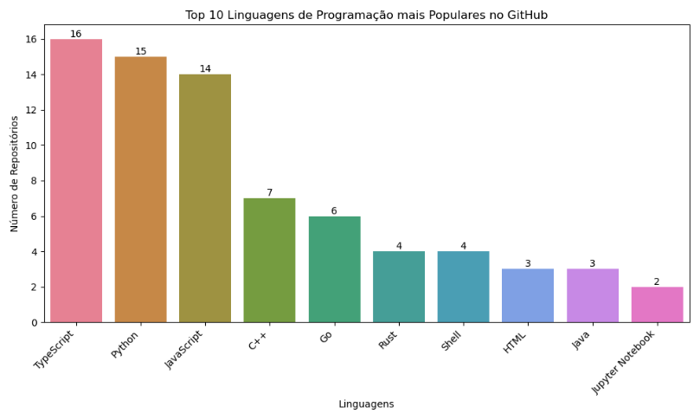

RQ 06. Sistemas populares possuem um alto percentual de issues fechadas?

Média do percentual de issues fechadas: 76.03%

Mediana do percentual de issues fechadas: 87.61%

RQ 07. Análise por linguagem das principais métricas:

Média de métricas por linguagem popular:
Language | Pull Requests | Releases | days_since_update
C++ | 17026.71 | 270.29 | 0.03
Go | 11288.50 | 160.33 | 0.02
HTML | 3195.00 | 0.00 | 0.01
Java | 1158.33 | 3.00 | 0.10
JavaScript | 5839.21 | 168.36 | 0.04
Jupyter Notebook | 6583.50 | 399.50 | 0.03
Python | 3149.67 | 67.67 | 0.01
Rust | 20386.25 | 367.75 | 0.01
Shell | 1234.25 | 65.50 | 0.03
TypeScript | 8576.75 | 256.88 | 0.05

Dados salvos em 'github_analysis.csv'

